SEMIOTIKA KEHENINGAN PADA ANIME “DEMON SLAYER”: IKATAN KELUARGA SEBAGAI PROSTESIS KOMUNIKASI DALAM TRANSFORMASI PASCA-MANUSIA NEZUKO KAMADO

Disusun oleh:
Bramedia Ridho Satria, M.I.Kom
Satria Sofyan Pramadia, M.I.Kom
Muhammad Rhomy Dellan, M.I.Kom

LSPR INSTITUT KOMUNIKASI DAN BISNIS
2026

ABSTRAK
Demon Slayer: Kimetsu no Yaiba telah mengubah paradigma anime shonen dengan menempatkan restorasi keluarga sebagai inti narasinya. Sementara banyak perhatian akademis terfokus pada Tanjiro Kamado, adiknya, Nezuko, sering kali terpinggirkan sebagai "perangkat plot" yang pasif karena ketidakmampuannya berbicara. Makalah ini menganalisis karakter Nezuko Kamado untuk menjawab bagaimana "keheningan" yang dihasilkan dari transformasi iblisnya menciptakan ruang semiotik baru bagi komunikasi. Penelitian ini menggunakan desain kualitatif deskriptif dengan tatanan signifikasi Roland Barthes (denotasi, konotasi, mitos) untuk membedah adegan kunci di mana Nezuko berinteraksi secara non-verbal dengan Tanjiro. Analisis ini menggunakan kerangka kerja Narrative Prosthesis dan Posthumanism untuk menafsirkan ikatan kakak-beradik tersebut. Studi ini menemukan bahwa secara denotatif, bilah bambu Nezuko menandakan hilangnya bahasa manusia. Namun, secara konotatif, gestur tubuh dan sinkronisasinya dengan Tanjiro mengonstruksi sebuah "prostesis komunikasi" di mana Tanjiro bertindak sebagai kesadaran eksternalnya. Pada tingkat mitos, dinamika ini menaturalisasi ideologi filial piety (bakti keluarga) sebagai kekuatan yang mampu melampaui kerusakan biologis. Penelitian menyimpulkan bahwa keheningan dalam Demon Slayer bukanlah ketiadaan makna, melainkan situs aktif di mana ikatan keluarga berfungsi sebagai jangkar kognitif dan moral bagi subjek pasca-manusia.
Kata Kunci: Semiotika; Roland Barthes; Demon Slayer; Studi Disabilitas; Prostesis Naratif; Analisis Anime.

PENDAHULUAN
Dalam lanskap media kontemporer, anime telah berevolusi dari subkultur menjadi situs yang kompleks untuk menegosiasikan nilai-nilai budaya dan trauma. Fenomena global Demon Slayer: Kimetsu no Yaiba merepresentasikan pergeseran signifikan dalam genre shonen. Studi terbaru menunjukkan bahwa tidak seperti narasi tradisional yang didorong oleh ambisi individu, Demon Slayer berfungsi sebagai arsip budaya yang merekam pergeseran sosiokultural era Taisho, khususnya terkait beban tanggung jawab anak sulung (eldest son responsibility). Lebih jauh, seri ini telah diidentifikasi sebagai alat pembelajaran moral (moral learning tool) yang ampuh bagi pemuda, mengonstruksi etika kepedulian yang memprioritaskan kesejahteraan kolektif di atas kejayaan pribadi.
Namun, literatur yang ada sering kali mengabaikan kompleksitas semiotik dari karakter pendukung utama, Nezuko Kamado. Karena transformasinya menjadi iblis dan kekangan fisik berupa penyumbat bambu, Nezuko sering dianalisis hanya sebagai "objek tragis" atau motivasi bagi perjalanan pahlawan. Perspektif ini mengabaikan nuansa kondisi pasca-manusia (post-human) yang dimilikinya. Sebagaimana dicatat dalam studi terbaru tentang animasi, tubuh hibrida yang menantang batas manusia/monster sering kali memerlukan mode interpretasi baru di luar komunikasi logosentris (berbasis ucapan).
Penelitian ini mengajukan hipotesis bahwa keheningan Nezuko bukanlah sebuah defisit, melainkan sebuah "kehadiran semiotik." Mengacu pada konsep Narrative Prosthesis, yang mengeksplorasi bagaimana disabilitas menggerakkan makna naratif, studi ini berargumen bahwa ikatan antara Tanjiro dan Nezuko berfungsi sebagai prostesis komunikasi. Tanjiro tidak hanya melindungi Nezuko; ia menyuarakan kemanusiaan Nezuko yang tertidur. Hal ini sejalan dengan teori terbaru tentang "semiotika keheningan," yang berargumen bahwa keheningan dalam diskursus modern adalah pembawa makna yang aktif, bukan kekosongan.

Berdasarkan latar belakang ini, penelitian ini mengajukan pertanyaan penelitian berikut: (1) Bagaimana tanda "keheningan" diorganisasikan pada tingkat denotatif melalui desain karakter dan tindakan Nezuko? (2) Makna konotatif apa yang dikonstruksi melalui sinkronisasi non-verbalnya dengan Tanjiro? (3) Mitos atau ideologi apa mengenai keluarga dan kemanusiaan yang dinaturalisasi melalui dinamika komunikasi unik mereka?
METODOLOGI
Metode penelitian yang digunakan adalah kualitatif deskriptif dengan pendekatan analisis semiotika. Pendekatan kualitatif dipilih untuk menekankan interpretasi semantik terhadap simbol visual daripada pengukuran kuantitatif.
Objek studi adalah seri anime Demon Slayer: Kimetsu no Yaiba. Unit analisis terdiri dari tiga adegan kunci yang dipilih berdasarkan intensitas interaksi non-verbal antara Tanjiro dan Nezuko:
- Ikatan Perlindungan (Season 1, Episode 1).
- Pertarungan Tersinkronisasi (Arc Swamp Demon).
- Kebangkitan (Arc Mugen Train).
Prosedur analisis mengikuti tatanan signifikasi Roland Barthes:
- Denotasi: Mendeskripsikan elemen visual literal (gestur, objek, posisi fisik).
- Konotasi: Menghubungkan elemen-elemen ini dengan konvensi budaya (misalnya, makna penyumbat mulut, gaya bertarung "punggung-ke-punggung").
- Mitos: Mengidentifikasi ideologi yang lebih luas (misalnya, kesucian ikatan darah) yang dibuat tampak "alami" oleh gambar tersebut.
Untuk memastikan kebaruan (novelty) dan ketajaman akademis, analisis ini dibingkai oleh teori Disability Studies dan Posthumanism, dengan merujuk pada literatur terbaru tahun 2021–2025.

HASIL DAN PEMBAHASAN
Analisis mengungkapkan bahwa "keheningan" Nezuko dikompensasi oleh sistem tanda fisik yang hiper-aktif, di mana ikatan saudara bertindak sebagai media penerjemahan. Pembahasan disajikan per adegan menggunakan tingkatan Barthesian.
3.1 Adegan 1: Perlindungan Instingtual (Episode 1)
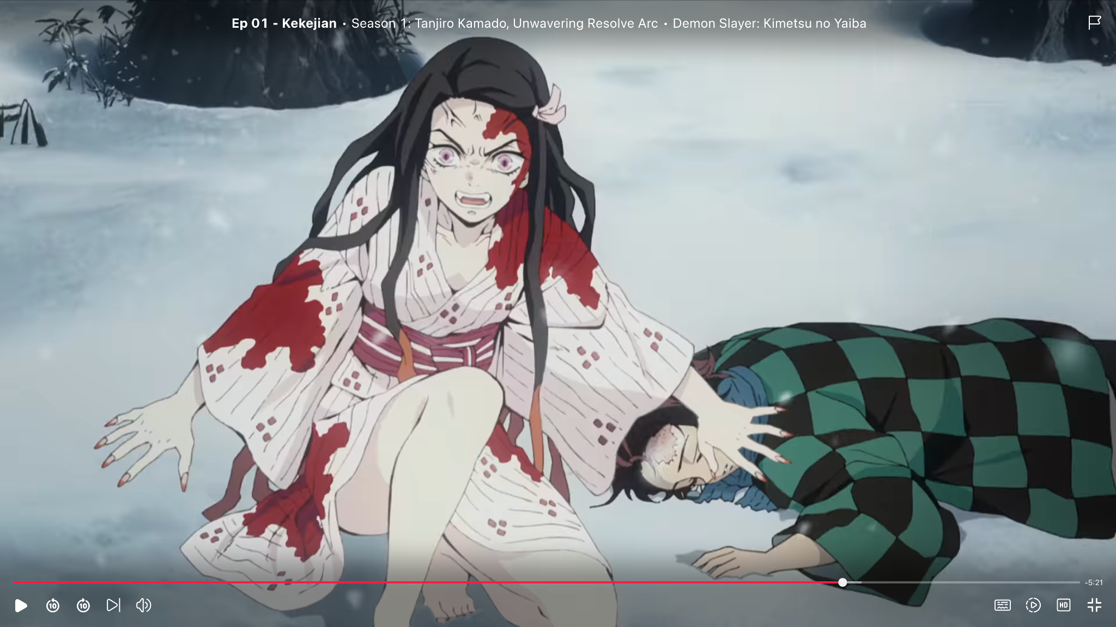
Konteks: Segera setelah berubah menjadi iblis, Nezuko menyerang Tanjiro namun berhenti ketika Tanjiro berteriak padanya, yang akhirnya berujung pada Nezuko melindungi tubuh Tanjiro dari Giyu Tomioka.
Tingkatan | Analisis
Denotasi | Nezuko yang berwujud iblis, dengan taring dan urat yang membesar, menindih Tanjiro. Saat melihat air mata dan mendengar suara Tanjiro, ia berhenti. Kemudian, ia berdiri di depan tubuh Tanjiro yang pingsan untuk melindunginya dari pedang.
Konotasi | Kontras visual antara penampilan monsternya dan gestur perlindungan mengonotasikan "kerusakan" (glitch) dalam imperatif biologis iblis. Biasanya, iblis membunuh. Di sini, tubuh bertindak melawan sifat barunya. Air mata berfungsi sebagai penanda memori bersama.
Mitos | Adegan ini menaturalisasi mitos "Memori Darah" (Blood Memory). Ia menyiratkan bahwa ikatan keluarga bukan hanya psikologis tetapi biologis/somatik—tersimpan dalam darah dan ingatan otot, lebih kuat daripada kutukan supernatural apa pun.
Temuan ini sejalan dengan observasi Fazaeli (2025) mengenai pasca-humanisme, di mana "monster" mempertahankan jejak kemanusiaan yang mengganggu biner baik vs. jahat.

3.2 Adegan 2: Pikiran Bersama (Arc Swamp Demon)
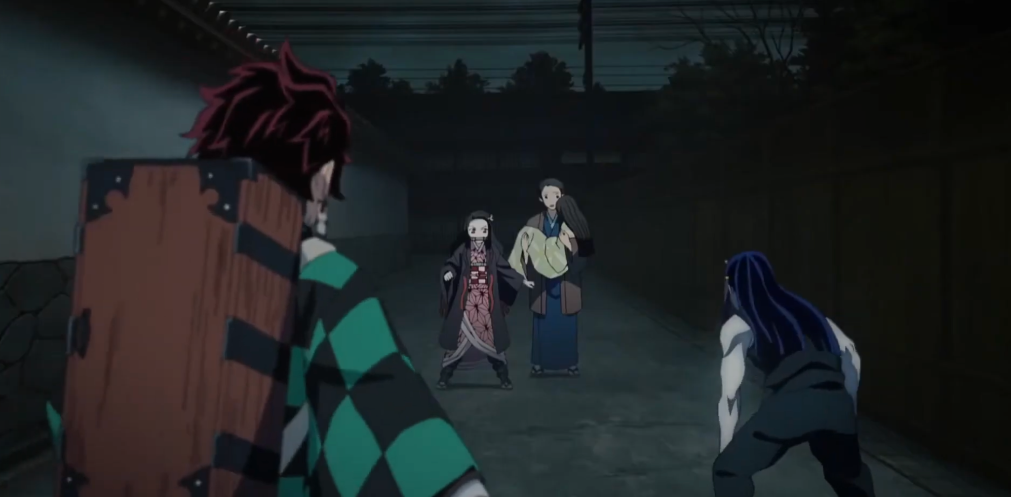
Konteks: Tanjiro bertarung melawan iblis yang bisa membelah diri menjadi tiga. Ia memberikan isyarat non-verbal, dan Nezuko segera memahami perannya untuk melindungi warga sipil.
Tingkatan | Analisis
Denotasi | Tanjiro menatap Nezuko tanpa berbicara. Nezuko mengangguk dan mengambil kuda-kuda bertarung. Mereka bergerak serempak untuk menutupi titik buta satu sama lain.
Konotasi | Anggukan tersebut menandakan kepercayaan total dan sinkronisasi kognitif. Tanjiro bertindak sebagai penyusun strategi (otak), dan Nezuko bertindak sebagai eksekutor (tubuh). Mereka berfungsi sebagai satu unit tempur tunggal.
Mitos | Mitos "Diri yang Menyatu" (The Unified Self). Saudara kandung digambarkan bukan sebagai dua individu, melainkan dua bagian dari satu kesatuan. Ini memperkuat ideal kolektivis bahwa identitas individu adalah sekunder dibandingkan unit keluarga.
3.3 Adegan 3: Kebangkitan Lewat Benturan (Arc Mugen Train)
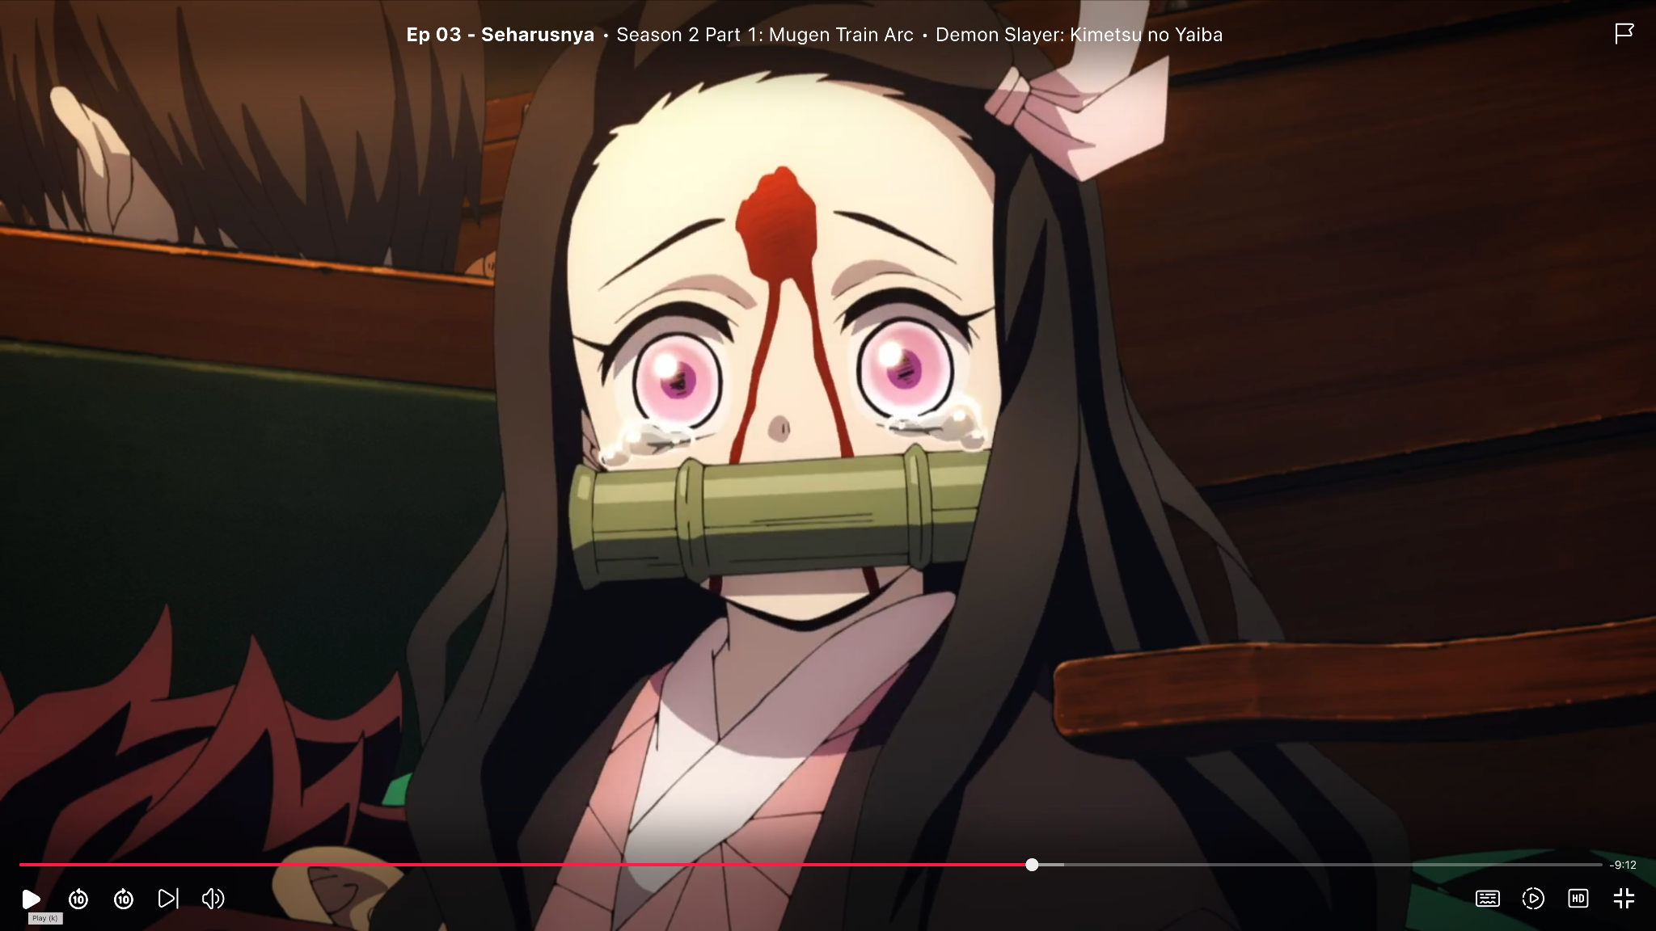
Konteks: Tanjiro terjebak dalam mimpi. Nezuko, yang tidak mampu membangunkannya dengan kata-kata, membenturkan kepalanya ke dahi Tanjiro hingga berdarah.
Tingkatan | Analisis
Denotasi | Nezuko membenturkan kepalanya ke Tanjiro berulang kali. Dahinya berdarah. Ia menangis karena Tanjiro tidak bangun.
Konotasi | Rasa sakit digunakan sebagai bahasa. Karena tidak memiliki suara, ia menggunakan intensitas somatik (rasa sakit/darah) untuk menjembatani kesenjangan antara realitas dan dunia mimpi. Dahi yang berdarah adalah tanda pengorbanan.
Mitos | Mitos "Cinta Pengorbanan" (Sacrificial Love). Hal ini mengangkat hubungan persaudaraan ke tingkat spiritual, menyiratkan bahwa cinta sejati menuntut kesediaan untuk berbagi rasa sakit fisik.
3.4 Sintesis: Keluarga sebagai Prostesis
Pola yang berulang di seluruh adegan ini adalah substitusi bahasa dengan tindakan. Tyner (2024) mendeskripsikan prosthetic narratives sebagai cerita di mana disabilitas menjadi mesin penggerak makna. Dalam Demon Slayer, keadaan bisu Nezuko memaksa narasi untuk mengembangkan "bahasa ikatan" yang unik.
Tanjiro menafsirkan geraman dan tatapan Nezuko; sebaliknya, Nezuko bertindak berdasarkan kompas moral Tanjiro. Dinamika ini memvalidasi "Semiotika Keheningan", membuktikan bahwa ketiadaan ucapan justru menekankan kehadiran koneksi intuitif yang lebih dalam.
4. KESIMPULAN
Studi ini menunjukkan bahwa representasi visual Nezuko Kamado dalam Demon Slayer melampaui kiasan korban pasif. Melalui analisis semiotik, terbukti bahwa keheningannya adalah ruang komunikatif yang diisi oleh fungsi prostetik dari ikatan keluarga.
- Secara Denotatif, bambu dan ketiadaan ucapan menandai pemisahan dari kemanusiaan normal.
- Secara Konotatif, sinkronisasi fisiknya dengan Tanjiro membingkai ulang disabilitas ini sebagai bentuk hiper-koneksi.
- Secara Mitos, narasi tersebut menaturalisasi gagasan bahwa filial piety (bakti anak/keluarga) adalah sumber kekuatan utama, yang mampu melestarikan "jiwa manusia" bahkan ketika tubuh biologis telah menjadi mengerikan.
Temuan ini berkontribusi pada literatur yang berkembang mengenai studi anime dan disabilitas, menyarankan bahwa Demon Slayer menawarkan model "agensi interdependen" yang canggih—di mana otonomi tidak bersifat soliter, melainkan relasional.

DAFTAR PUSTAKA
Barthes, R. (1977). Image, music, text. Hill and Wang.
Chandler, D. (2022). Semiotics: The basics (4th ed.). Routledge.
Creswell, J. W., & Creswell, J. D. (2022). Research design: Qualitative, quantitative, and mixed methods approaches (6th ed.). SAGE.
Fazaeli, A. (2025). Posthumanism in recently animated adaptations of literary classics. Animation: An Interdisciplinary Journal, 20(1), 45–62.
Green, R. S. (2021). Teaching cultural, historical, and religious landscapes with Demon Slayer. Education About Asia, 26(2), 48–52.
Green, R. S., & Bergeron, S. J. (2024). Beyond the battle: Historical, religio-philosophical, and literary depths of Demon Slayer: Mugen Train. Quarterly Review of Film and Video, 41(3), 1–22.
Heney, C. (2025). The semiotics of silence: Reinterpreting absence as presence in modern poetic discourse. Journal of Literary and Artistic Expressions, 1(2), 13–25.
Mitchell, D. T., & Snyder, S. L. (2000). Narrative prosthesis: Disability and the dependencies of discourse. University of Michigan Press.
Sukma, D. P., et al. (2025). From blade to belief: Moral learning through Demon Slayer among ASEAN youth. Qualitative Research Journal, 25(1), 88–104.
Tyner, K. (2024). Animated bodies and prosthetic narratives: Disability in contemporary anime. Journal of Anime and Manga Studies, 5, 112–130.

